1- الضغط المستمر على زر التشغيل والجهاز يشتغل يؤدي الى إعادة تشغيله (Reboot).

2- الدخول لوضع الداونلود (يستعمل عندما نريد استخدام برنامج الاودين لتنصيب روم او تبديل كرنل .....):
- اضغط ’’والجهاز مغلق تماما‘‘ زر التشغيل + زر خفض الصوت حتى يظهر مثلث اصفر داخله علامة تعجب
- ثم ضغط زر رفع الصوت ويظهر الرجل الآلي الأخضر
- للخروج من وضع الداونلود – في حالة الدخول اليه خطأ – اضغط على زر التشغيل بصورة مستمرة الى ان يقلع من جديد (Reboot).

3- تنصيب روم عن طريق برنامج الاودين:
شروط عامة قبل تركيب أي روم:
1- شحن الجهاز فوق النصف / فوق 50% أو أكثر
2- استخدم السلك الأصلي المرفق أساسا مع صندوق الجهاز
3- يجب استخدام نظام ويندوز على الكمبيوتر فأي نظام آخر غير مشمول في الشرح مثل ماك أو لينوكس
4- يجب أن يكون برنامج سامسونج كيز مركب على الكمبيوتر لديك وليس مطلوب أن يعمل ولكن تواجده يعطيك تعريفات الدرايفرز التي يتحاتجها برنامج أودين لكي تركب الروم
5- يجب عليك دائما أن تتأكد من حجم الروم قبل التركيب فنقص حجم الروم يسبب خلل في التركيب كما أن فك الضغط من خلال برامج غير وين زيب أو سفن زيب لا أضمنه لك
6- تأكد من اسم الروم بالحرف فزيادة حرف أو نقص حرف يؤثر على الجهاز وقد يتلفه
7- برنامج أودين المناسب لأغلب الأجهزة هو Odin 3.04 / من خلاله يتم تركيب الروم
- يجب ان يكون برنامج الكايس منصب على الحاسبة ليتعرف الكومبيوتر على جهاز الاندرويد
- يجب ان تكون الحاسبة قد تعرفت مسبقا على جهاز الاندرويد من خلال ربطه اليها في وقت سابق
- اغلق برنامج الكايس لتجنب حصول مشاكل من خلال تقاطع عمله مع عمل برنامج الاودين
- جهاز الاندرويد مفصول عن الحاسبة
- حمل الروم ثم فك الضغط عنه
- افتح برنامج الاودين
- 1) في حالة كون الروم مكون من ثلاث ملفات فضع ملف CSC في خانة CSC وملف MODEM في خانة PHONE وملف CODE في خانة PDA وملف PIT الذي يكون بامتداد .pit في خانة PIT من برنامج الاودين على التوالي. قم بوضع علامة صح للخانات الثلاثة الأولى.
لاحظ الصورة التالية في ادناه:
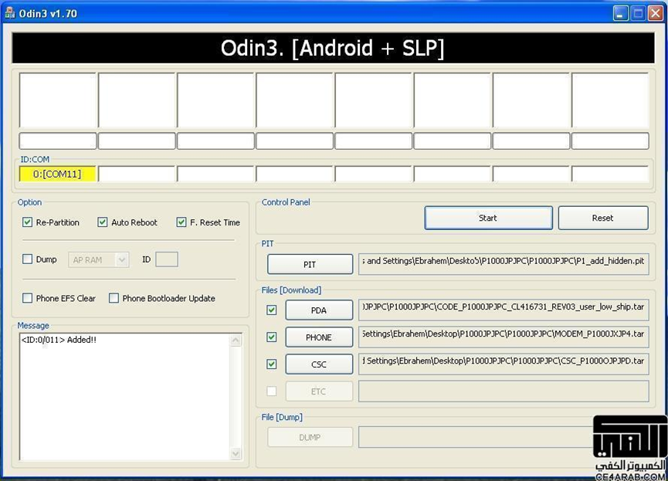

2) اما اذا كان الروم مكون من ملف واحد، ضع ملف الروم – الناتج من فك الضغط – في خانة PDA في برنامج الاودين وضع علامة صح لهذه الخانة. اترك خانات PHONE ، MODEM ، و PIT كما هي من دون ملىء ولا اختيار.
- اترك باقي الخانات في برنامج الاودين كما هي من دون أي تغيير فعادة لا تحتاج احداث تغير فيها – لاحظ الصورة اعلاه.
- ادخل لوضعية الداونلود (اضغط ’’والجهاز مغلق تماما‘‘ زر ايقاف التشعيل + زر خفض الصوت حتى يظهر مثلث اصفر داخله علامة تعجب، ثم اضغط زر رفع الصوت فيظهر الرجل الالي الأخضر)
- اربط جهاز الاندرويد الى الحاسبة بواسطة كيبل USB وبرنامج الاودين يعمل
- يجب ان تظهر علامة COM باللون الأزرق في الاودين الحديث وباللون الأصفر في الاودين القديم دلالة على تعرف برنامج الاودين على جهاز الاندرويد
- ونضغط بعد ذلك على ستارت في برنامج الاودين
- انتظر الى ان تكتمل العملية ويمكنك متابعة تقدم العملية من مؤشر برنامج الاودين
- بعد اكتمال العملية اغلق برنامج الاودين
- تستطيع الآن ان تفصل جهاز الاندرويد عن الحاسبة
- انتظر فسيتم إعادة إقلاع الجهاز بصورة ذاتية من دون تدخلك
- تمتع الآن بالروم الجديد

4- الدخول الى وضع الركڤري:
- الركڤري من خلاله يمكن عمل فورمات للجهاز من الهاردوير وتنصيب رومات وعمل باك اب للجهاز.
- اضغط ’’والجهاز مغلق تماما‘‘ زر التشغيل+زر رفع الصوت للدخول الى الريكڤري؛
- للتنقل بين قوائم الركيڤري استخدم ازرار رفع اصوت وخفض الصوت؛
- لبدأ الأوامر استخدم زر التشغيل.
- قوائم الركڤري تشمل على خيارات عديدة مثل: reboot, apply update from external storage, wipe data, wipe cashe, apply update from cache, wipe delvic, install zip from sdcard
حسب نوع الركڤري من حيث كونه رسمي او مطور وحسب رقم إصداره.

5- الفرمته الكاملة من الهاردوير:
- ادخل الى الريكفرى: (اضغط ’’والجهاز مغلق تماما‘‘ زر التشغيل+زر رفع الصوت)
- للتنقل بين قوائم الركيڤري استخدم ازرار رفع اصوت وخفض الصوت
- لبدأ الأوامر استخدم زر التشغيل
- أولا اعمل wipe data
- ثم اعمل wipe cash
- وأخيرا اعمل wipe delvik
- اعد تشغيل الجهاز باستعمال Reboot"" من خيارات الركڤري

6- تنصيب ركڤري مطور:
- يوجد نوعين من الركڤري؛ رسمي يأتي مع الجهاز من الشركة وتكون خياراته محدودة ولا يمكن استعماله لعمل روت او تنصيب روم مطبوخة. فقط يصلح لاجراء فرمتة للجهاز. والنوع الثاني هو ركفري المطور "cwm" ويكون ذو خيارات اكثر وعن طريقه فقط يمكن عمل روت للجهاز او تنصيب روم مطبوخة بالإضافة الى عمليات الفرمتة.
- يتم تثبيت الركڤري المطور "cwm" عن طريق برنامج الاودين من خلال وضع ملفه – من دون فك الضغط عنه – ضمن خانة PDA لبرنامج الاودين بنفس طريقة تنصيب روم مكون من ملف واحد بهاذا البرنامج (لاحظ نقطة 3 في اعلاه).

7- عمل الروت:
- في اغلب الأحيان يجب ان تنصب ركفري مطور لجهازك حتى تتمكن من عمل روت له (لاحظ نقطة 6 أعلاه). لكن بعض انواع الروت يمكن تنصيبها باستعمال الركفري الأصلي الرسمي للجهاز.
- وصل جهازك بالكمبيوتر
- انقل ملف الروت الى الذاكرة الخارجية او الداخلية – يفضل استعمال الذاكرة الخارجية (أي قطعة الرام الإضافية التي تضاف للجهاز من الخارج)
- قم بإغلاق الجهاز
- ادخل الى الريكڤرى: (اضغط ’’والجهاز مغلق تماما‘‘ زر التشغيل+زر رفع الصوت)
- للتنقل بين قوائم الركيفري استخدم ازرار رفع اصوت وخفض الصوت
- لبدأ الأوامر استخدم زر التشغيل
- اضغط على install zip from sdcard من خيارات الركڤري المطور او apply update from external starage من خيارات الركڤري الرسمي حسب نوع الروت
- ثم اختر ملف الروت الذي وضعته على الذاكرة الخارجية او الداخلية
- ثم yes (أي بالضغط على مفتاح الباور "زر التشغيل")
- انتظر الى ان تكتمل عملية التثبيت
- قم باعادة التشغيل من خلال استعمال Reboot من خيارات الركڤري
- حمل برنامجSUPERUSER وBUSYBOX من المـاركت، وتمتع بخيارات الروت

8- تنصيب روم عن طريق الركڤري:
- يجب ان تنصب ركڤري مطور لجهازك (لاحظ نقطة 6 أعلاه)
- وصل جهازك بالكمبيوتر
- انقل ملف الروم وملف التطبيقات "gapps" الى الذاكرة الخارجية او الداخلية – يفضل استعمال الذاكرة الخارجية المضافة للجهاز
- قم بإغلاق الجهاز وفصله عن الحاسبة
- ادخل الى الريكڤرى: (اضغط ’’والجهاز مغلق تماما‘‘ زر التشغيل+زر رفع الصوت)
- للتنقل بين قوائم الركيڤري استخدم ازرار رفع اصوت وخفض الصوت
- لبدأ الأوامر استخدم زر التشغيل
- قد يتوجب عمل wipe data / wipe cash / or wipe delvik قبل تنصيب الروم وحسب توجيهات مطور الروم التي ينبغي اتباعها حرفيا. في هذه الحالة يفضل وضع ملف الروم والتطبيقات على الذاكرة الخارجية وبعكسه ينبغي عمل reboot للجهاز من الركڤري المطور ومن ثم إعادة وصل الجهاز للكومبيوتر بغرض نقل ملف الروم والتطبيقات الى الجهاز – ذلك ان كل شيء سيتم مسحه من على الذاكرة الداخلية للجهاز اثناء الفرمتة – ومن ثم فصل الجهاز عن الكومبيوتر والدخول الى الركڤري مرة أخرى لمواصلة باقي الخطوات
- اضغط على install zip from sdcard
- ثم اختر ملف الروم الذي وضعته على الذاكرة الخارجية او الداخلية – يفضل استعمال الذاكرة الخارجية المضافة للجهاز
- ثم yes (أي بالضغط على مفتاح الباور "زر التشغيل")
- عند التثبيت قد تظهر في بعض الأحيان خيارات. اختر منها ما تشاء او اتركها كما هي، ثم Next
- انتظر الى ان تكتمل عملية التثبيت
- قم بعد ذلك بتثبيت ملف التطبيقات "gapps" باستعمال خيار install zip from sdcard وبنفس الطريقة اعلاه
- قم باعادة التشغيل باستعمال "Reboot" من خيارات الركڤري

معلومات عامة:
- الروم المكون من ثلاثة ملفات يكون روم ماسح يؤدي تنصيبه الى مسح كافة المعلومات والملفات والبرامج الموجودة في الذاكرة الداخلية للجهاز.
- الروم المكون من ملف واحد يكون عادة روم غير ماسح.
- يفضل بعد تنصيب أي روم جديد – حتى وان كان غير ماسح – عمل استعادة ضبط المصنع من الروم الجديدة في اقل تقدير، ويفضل القيام بدلا من ذلك بعمل wipe data ثم wipe cash ومن ثم إعادة الإقلاع من الركفري.
- لا بد من وجود ركڤري لعمل روت للجهاز. لكن تنصيب ركڤري لا يحتاج لعمل روت للجهاز، بل يتم عن طريق برنامج الاودين.
- تنصيب روم مطبوخ يحتاج لوجود ركڤري مطور، لكن لا يحتاج لعمل روت للجهاز.

